Приложение №2
к Договору безвозмездного оказания услуг
от «___» _______________ 2026 г. № ____
Сведения о поступивших в приют для животных
животных без владельцев и животных, от права собственности на которых владельцы отказались,
в информационно-телекоммуникационной сети «Интернет»

Фото | Дата отлова | Населенный пункт и адрес отлова | Вид,  пол,  порода | Прибли-зительный возраст | Окрас, характерис-тика волосяного покрова | Наличие ошейника (шлейки), одежды, клетки, переноски, иного транспор-тировоч-ного устройства | Особые отметины и приметы | Наличие / отсутст-вие стерили-зации / кастра-ции | Физическое состояние животного, особенности походки, передвижения, в том числе вследствие травм | Присвоенный идентификационный номер при маркировании  и чипировании | Дата и причина выбытия животного из приюта
1 | 2 | 3 | 4 | 5 | 6 | 7 | 8 | 9 | 10 | 11 | 12
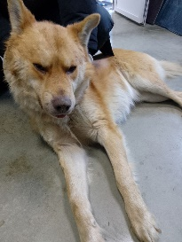 | 13.01.2026г. | Копейский ГО, Федотьева 45 | Собака,  кобель,  б\п | 7л | рыжий | Нет | Вес 30 кг; высота в холке 38 см | Нет | Удовлетворительное | Бирка №RU1hvpjvvj2  Чип 643062168304281  Дело №5  Карточка учета № 1 | 28.01.2026 ПМО
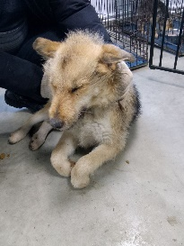 | 13.01.2026г. | Копейский ГО, СНТ Любитель | Собака,  кобель,  б\п | 2г | Серо-рыжий | Нет | Вес 15 кг; высота в холке 28 см | Нет | Удовлетворительное | Бирка №RU1ke8shv92  Чип 643018341234166/643039984394025  Дело №5  Карточка учета № 2 | 28.01.2026 ПМО
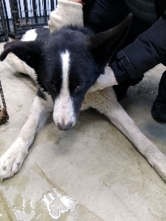 | 13.01.2026г. | Копейский ГО, Боткина 32 | Собака,  сука,  б\п | 5л | Черно-белый | Нет | Вес 29 кг; высота в холке 40 см | Нет | Удовлетворительное | Бирка №RU1wirx1045  Чип 643006716246903  Дело №5  Карточка учета № 3 | 28.01.2026 ПМО
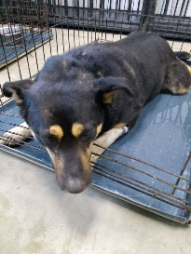 | 13.01.2026г. | Копейский ГО, Федотьева 47 | Собака,  сука,  б\п | 5л | триколор | Нет | Вес 27 кг; высота в холке 38 см | Нет | Удовлетворительное | Бирка №RU1pa8jrjn1  Чип 643053971627505  Дело №5  Карточка учета №4 | 28.01.2026 ПМО
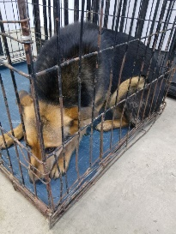 | 13.01.2026г. | Копейский ГО, Федотьева 47 | Собака,  сука,  б\п | 2г | Черно-рыжий | Нет | Вес 18 кг; высота в холке 34 см | Нет | Удовлетворительное | Бирка №RU1pd1x5kt8  Чип 643071822806334  Дело №5  Карточка учета № 5 | 28.01.2026 ПМО
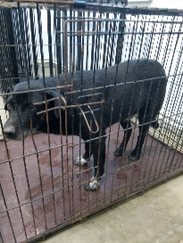 | 13.01.2026г. | Копейский ГО, Троицкая 4 | Собака,  кобель,  б\п | 9л | черный | Нет | Вес 23 кг; высота в холке 7 см | Нет | Удовлетворительное | Бирка №нет  Чип 643039351064769  Дело №5  Карточка учета № 6 | 15.01.2026 ПВ

